**ACTIVITAT**

NOM DE L’ACTIVITAT:

Activitats programació modular repàs

OBJECTIUS:

* Analitzar els conceptes relacionats amb la programació modular.
* Analitzar els avantatges i la necessitat de la programació modular.
* Aplicar el concepte d’anàlisi descendent en l’elaboració de programes.
* Modular correctament els programes realitzats.
* Realitzar correctament les crides a funcions i la seva parametrització.
* Tenir en compte l’àmbit de les variables en les crides a les funcions.
* Provar, depura, comenta i documenta els programes.
* Definir el concepte de llibreries i la seva utilitat.
* Utilitzar llibreries en l’elaboració de programes.

RESULTATS D’APRENENTATGE:

Els resultats d'aprenentatge que es treballen en aquesta activitat són:

* RA1. Escriu i prova programes senzills reconeixent i aplicant els fonaments de la programació modular.

ENUNCIAT:

Desenvolupament d’un programa amb estructura de repetició en Java utilitzant arrays per repassar els conceptes de la programació modular.

1. Càlcul d’àrees amb funcions

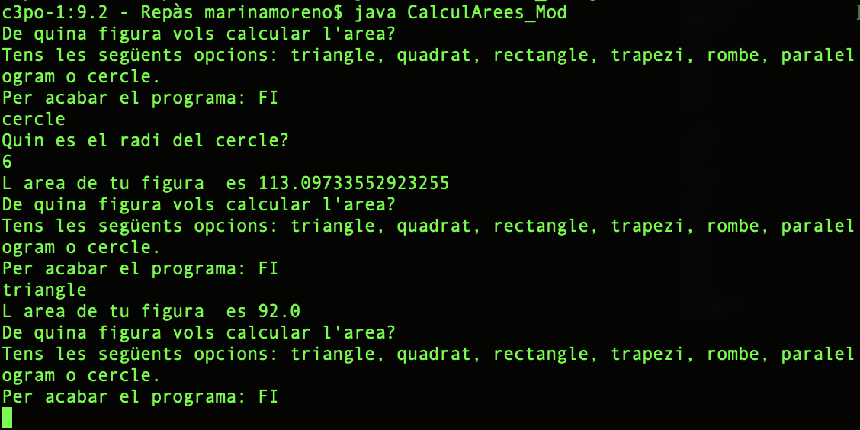

1. Predicció persona amb funcions

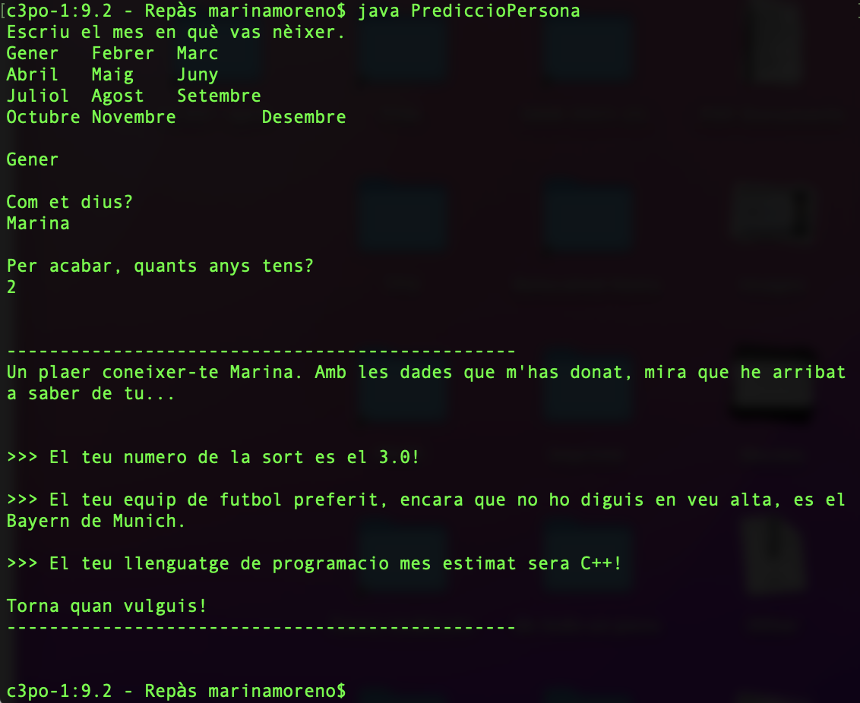

1. Càlcul nota màxima, mínima i mitjana amb funcions

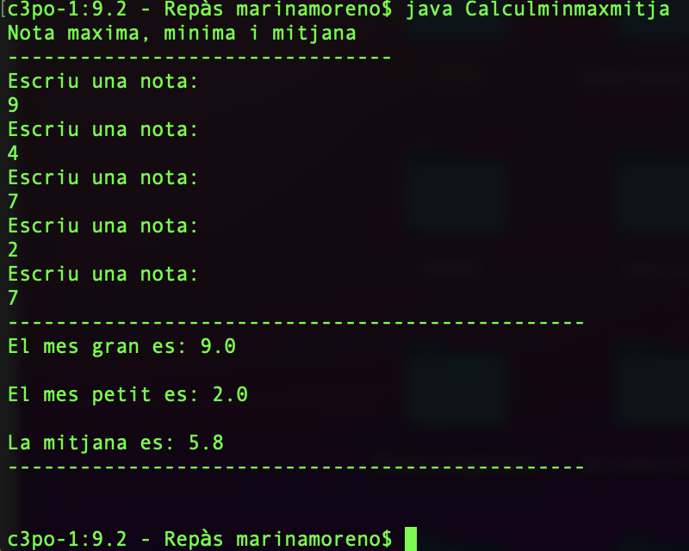

1. Transformar nota en paraula

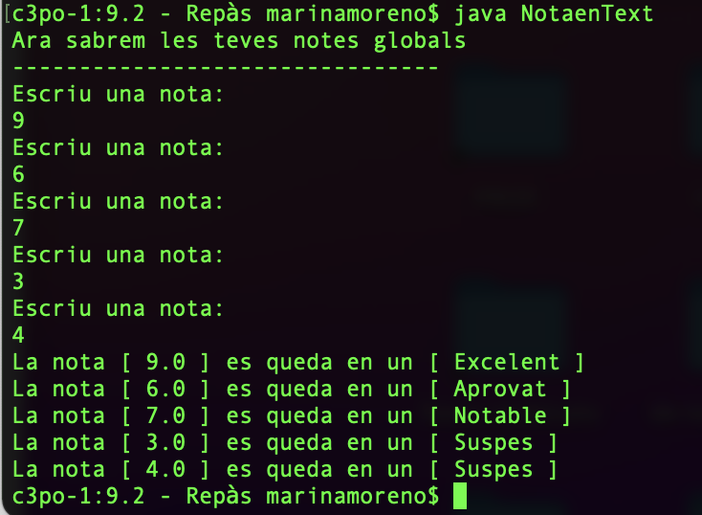

1. Mitjana màxima

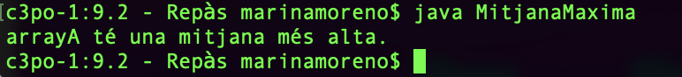

1. Cerca valors

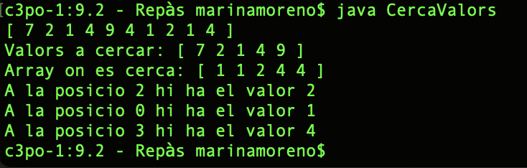

1. Factorial

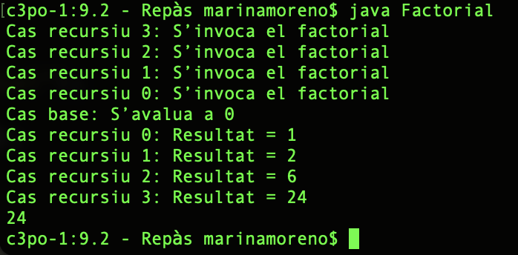

1. Eliminar element del vector

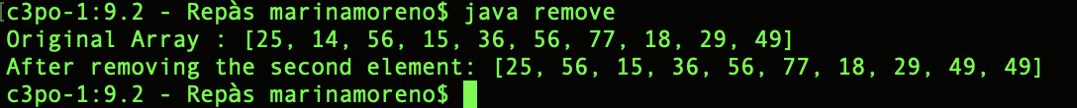

1. Buscar el 2n element més gran



1. Recursivitat

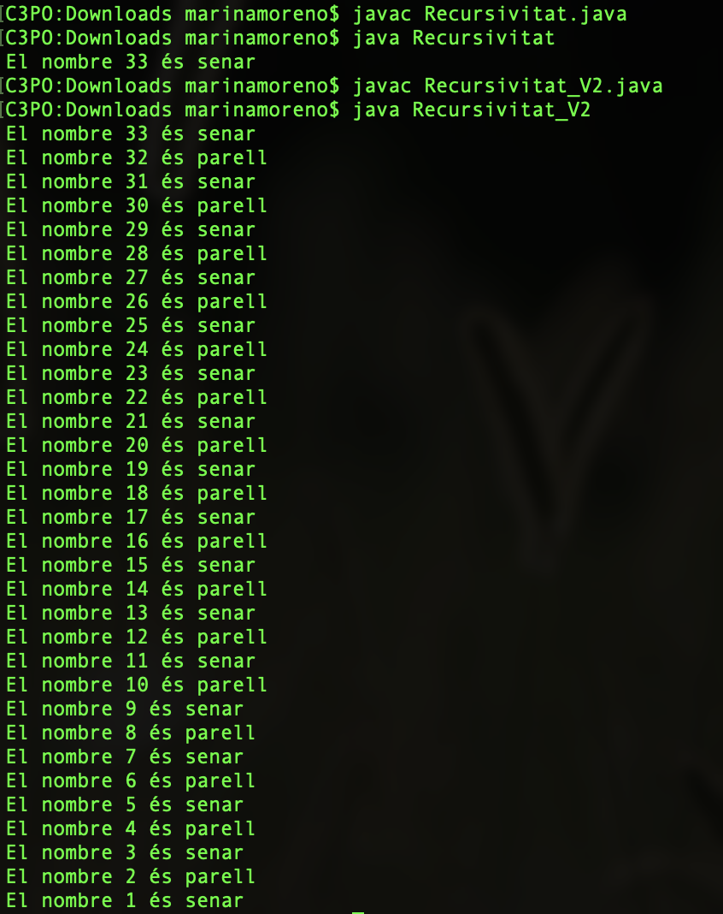

RECURSOS:

PC/portàtil, Sublime Text.

LLIURAMENT:

* Format del document: Captura i document JAVA
* Nom de fitxer: Repàs*XX*_Cognom1Cognom2_Nom
* Extensió recomanada és de 1 pàgines
* Data de lliurament: 28 de 2 del 2022 a les 00.00 hores
* Via: ALEXIA
* Individual

CRITERIS D’AVALUACIÓ:

* Competències professionals (90%)
  + Programa funcional 80%
  + Estructura document 10%
* Competències personals (10%)
  + Autonomia, iniciativa i proactivitat 5%
  + Gestió de la informació i tecnologia 5%

La puntuació mínima per ponderar com activitat és un 4.

La puntuació màxima de l'activitat és un 10.